**测试结果（摘自运行窗口）**

**一.10点共线，相邻两点等距**

**0.**

**已知最优解为: 从起点依次走到最远点，再返回**

**现用该算法求解最优解，验证正确性 (若所得最优解与已知最优解一致，则算法正确)**

**1.输入数据（使10点共线，相邻两点距离=1 km）**

请输入第0,1点之间距离：1

请输入第0,2点之间距离：2

请输入第0,3点之间距离：3

请输入第0,4点之间距离：4

请输入第0,5点之间距离：5

请输入第0,6点之间距离：6

请输入第0,7点之间距离：7

请输入第0,8点之间距离：8

请输入第0,9点之间距离：9

请输入第0,10点之间距离：10

请输入第1,2点之间距离：1

请输入第1,3点之间距离：2

请输入第1,4点之间距离：3

请输入第1,5点之间距离：4

请输入第1,6点之间距离：5

请输入第1,7点之间距离：6

请输入第1,8点之间距离：7

请输入第1,9点之间距离：8

请输入第1,10点之间距离：9

请输入第2,3点之间距离：1

请输入第2,4点之间距离：2

请输入第2,5点之间距离：3

请输入第2,6点之间距离：4

请输入第2,7点之间距离：5

请输入第2,8点之间距离：6

请输入第2,9点之间距离：7

请输入第2,10点之间距离：8

请输入第3,4点之间距离：1

请输入第3,5点之间距离：2

请输入第3,6点之间距离：3

请输入第3,7点之间距离：4

请输入第3,8点之间距离：5

请输入第3,9点之间距离：6

请输入第3,10点之间距离：7

请输入第4,5点之间距离：1

请输入第4,6点之间距离：2

请输入第4,7点之间距离：3

请输入第4,8点之间距离：4

请输入第4,9点之间距离：5

请输入第4,10点之间距离：6

请输入第5,6点之间距离：1

请输入第5,7点之间距离：2

请输入第5,8点之间距离：3

请输入第5,9点之间距离：4

请输入第5,10点之间距离：5

请输入第6,7点之间距离：1

请输入第6,8点之间距离：2

请输入第6,9点之间距离：3

请输入第6,10点之间距离：4

请输入第7,8点之间距离：1

请输入第7,9点之间距离：2

请输入第7,10点之间距离：3

请输入第8,9点之间距离：1

请输入第8,10点之间距离：2

请输入第9,10点之间距离：1

**2.生成的dis矩阵：**

[[ 0. 1. 2. 3. 4. 5. 6. 7. 8. 9. 10.]

[ 1. 0. 1. 2. 3. 4. 5. 6. 7. 8. 9.]

[ 2. 1. 0. 1. 2. 3. 4. 5. 6. 7. 8.]

[ 3. 2. 1. 0. 1. 2. 3. 4. 5. 6. 7.]

[ 4. 3. 2. 1. 0. 1. 2. 3. 4. 5. 6.]

[ 5. 4. 3. 2. 1. 0. 1. 2. 3. 4. 5.]

[ 6. 5. 4. 3. 2. 1. 0. 1. 2. 3. 4.]

[ 7. 6. 5. 4. 3. 2. 1. 0. 1. 2. 3.]

[ 8. 7. 6. 5. 4. 3. 2. 1. 0. 1. 2.]

[ 9. 8. 7. 6. 5. 4. 3. 2. 1. 0. 1.]

[10. 9. 8. 7. 6. 5. 4. 3. 2. 1. 0.]]

**3.生成的dp矩阵（列数过多，中间项隐藏）**

[[ 0. 2. 4. ... 20. 20. 20.]

[ 1. inf 3. ... inf 19. inf]

[ 2. 2. inf ... 18. inf inf]

...

[ 8. 8. 8. ... inf inf inf]

[ 9. 9. 9. ... inf inf inf]

[10. 10. 10. ... inf inf inf]]

**4.最终求解结果**

最短路径（最优解）为：

起点-->第1点-->第2点-->第3点-->第4点-->第5点-->第6点-->第7点-->第8点-->第9点-->第10点-->起点

最短路径长度=20.0km

运行时长=0.06986641883850098 s

***验证成功√***

**二.途径十个国内城市（经纬度数据源自百度）**

**0. 11个城市经纬度数据集:**杭州市区经纬度:(120.20000,30.26667) (作为起点)  
上海市区经纬度:(121.43333,31.80000)   
南京市区经纬度:(118.78333,32.05000)  
郑州市区经纬度:(113.65000,34.76667)  
太原市区经纬度:(112.53333,37.86667)  
石家庄市经纬度:(114.48333,38.03333)  
天津市区经纬度:(117.20000,39.13333)  
北京市区经纬度:(116.41667,39.91667)  
沈阳市区经纬度:(123.38333,41.80000)  
长春市区经纬度:(125.35000,43.88333)  
哈尔滨市经纬度:(126.63333,45.75000)

**1.输入数据（依次输入11个点）**

请输入途径点个数（不含起点）：10

请输入第0个点的经纬度（用半角逗号分割）:120.20000,30.26667

请输入第1个点的经纬度（用半角逗号分割）:121.43333,31.80000

请输入第2个点的经纬度（用半角逗号分割）:118.78333,32.05000

请输入第3个点的经纬度（用半角逗号分割）:113.65000,34.76667

请输入第4个点的经纬度（用半角逗号分割）:112.53333,37.86667

请输入第5个点的经纬度（用半角逗号分割）:114.48333,38.03333

请输入第6个点的经纬度（用半角逗号分割）:117.20000,39.13333

请输入第7个点的经纬度（用半角逗号分割）:116.41667,39.91667

请输入第8个点的经纬度（用半角逗号分割）:123.38333,41.80000

请输入第9个点的经纬度（用半角逗号分割）:125.35000,43.88333

请输入第10个点的经纬度（用半角逗号分割）:126.63333,45.75000

**2. 生成的dis矩阵：**

略，数据量过大，此处不便给出，详见运行窗口

**3.生成的dp矩阵**

略，数据量过大，此处不便给出，详见运行窗口

**4.最终求解结果**

最短路径（最优解）为：

起点-->第1点-->第8点-->第9点-->第10点-->第7点-->第6点-->第5点-->第4点-->第3点-->第2点-->起点

城市顺序即为：

杭州-->上海-->沈阳-->长春-->哈尔滨-->北京-->天津-->石家庄-->太原-->郑州-->南京-->杭州

最短路径长度=4610086.556km

运行时长=0.04987502098083496s

图形可视化结果：

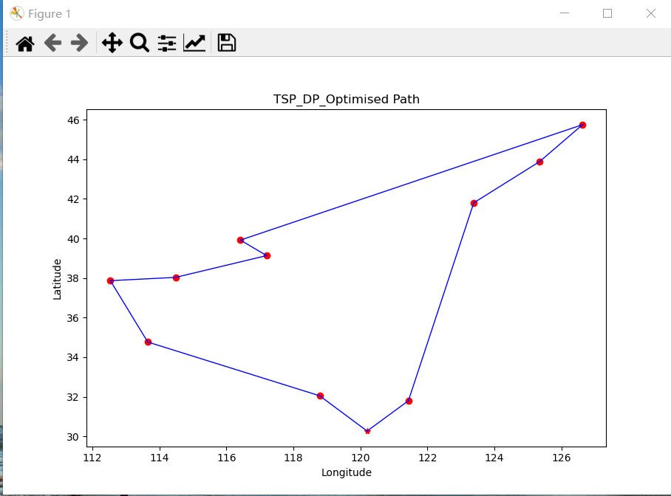

运行窗口截图：

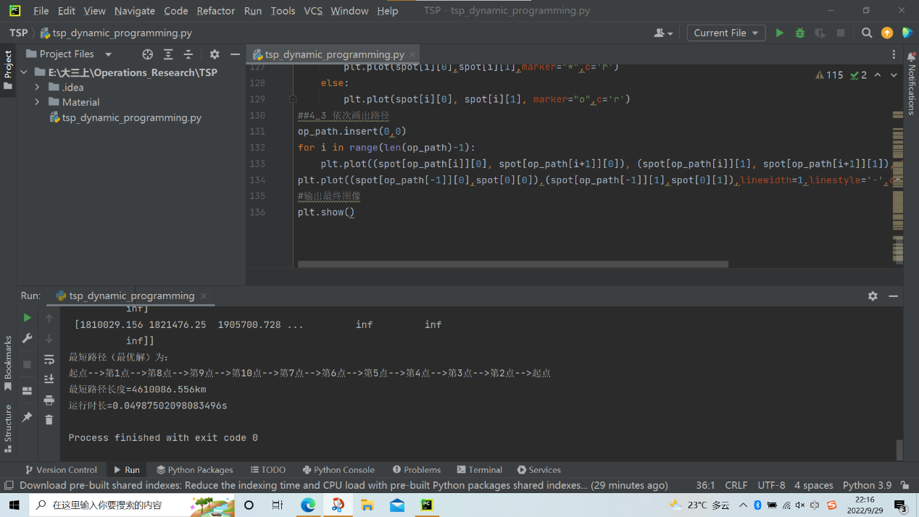

***验证成功√***